# TensorFlow的安装

## 准备工作

最终环境：Windows10(64位) + tensorflow2.1.0(gpu) + python3.7 + CUDA10.1 + CUDNN

工具：Anaconda3

方法：（1）使用conda（本文使用方法）

（2）使用pip （参考：<https://blog.csdn.net/weixin_44170512/article/details/103990592>）

## 操作步骤

### 2.1 Anaconda安装

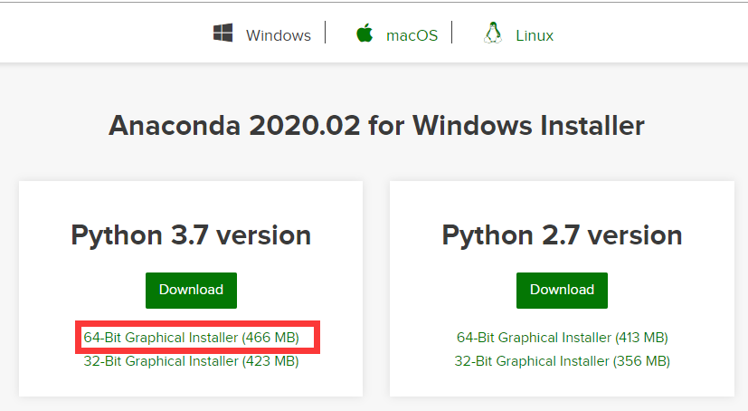

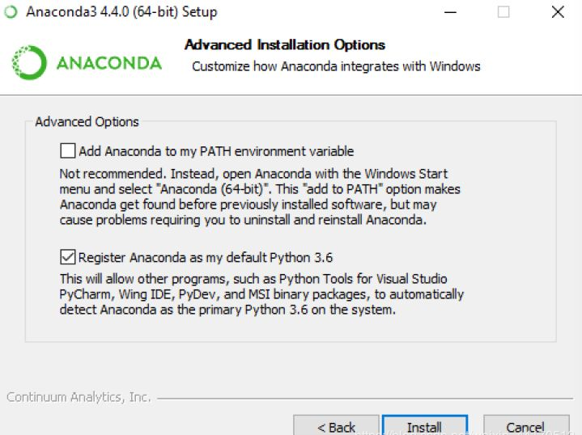

第一个代表添加Anaconda环境变量（包括安装目录、安装目录\Scripts、安装目录\Library\bin）

初学者建议勾选。

### Conda管理系统

#### 介绍

Conda 是一个开源的软件包管理系统和环境管理系统，用于安装多个版本的软件包及其依赖关系，并在它们之间轻松切换。 Conda 是为 Python 程序创建的，适用于 Linux，OS X 和Windows，也可以打包和分发其他软件。

#### 常用命令

查看版本： conda --version

检测已安装环境： conda info –envs 或者 conda env lilst

新建环境： conda create –name 环境名

删除环境： conda remove -n 环境名 [--all]

激活环境： activate 环境名

退出环境： deactivate

查看地址源： conda config –show

添加地址源： conda config --add channels 地址

删除地址源： conda remove channels 地址

设置搜索时显示通道地址：conda config --set show_channel_urls yes

#### 2.2.3 常用镜像

阿里云 https://mirrors.aliyun.com/pypi/simple/

中国科技大学 https://pypi.mirrors.ustc.edu.cn/simple/

豆瓣(douban) http://pypi.douban.com/simple/

清华大学 https://pypi.tuna.tsinghua.edu.cn/simple/

中国科学技术大学 http://pypi.mirrors.ustc.edu.cn/simple/

### 使用Conda安装最新TensorFlow

#### 创建新的环境

1. 检测已经安装的环境：conda info --envs

这里如果没有新建其他环境的话，就只有一个默认的anaconda中的root环境。

1. 新建一个名为tensorflow的python3.7的环境conda create --name tensorflow python=3.7

系统会自动选择分配一个python3.7.x的版本

1. 确认一下，新建环境已经添加进去：conda info --envs
2. 激活新建的环境：activate tensorflow
3. 验证一下新环境中的python版本对不对：

activate tensorflow

python –version

#### TensorFlow的安装

1. 在已激活的新环境下输入**conda install tensorflow-gpu,**输入y确认安装
2. 测试是否安装成功：输入python，输入测试代码

import tensorflow as tf

tf.config.list_physical_devices('GPU')

未报错则表明安装成功。

使用Conda安装会自动配置对应CUDA和CUDNN，本次对应的版本为CUDA 10.1

## 注意事项

1. Tensorflow2.1.0必须安装**「Microsoft Visual C ++ Redistributable for Visual Studio 2015、2017 和 2019」**

地址：[**https://support.microsoft.com/zh-cn/help/2977003/the-latest-supported-visual-c-downloads**](https://support.microsoft.com/zh-cn/help/2977003/the-latest-supported-visual-c-downloads)

1. **Conda安装过程中可能出现网络问题导致部分包未下载安装完，可以重复命令，conda会继续下载为完成的部分**
2. **Keras默认使用最新的tensorflow，所以有可能默认使用cpu版本；如果想使用gpu版本，卸载tensorflow即可。**

## 5 参考

<https://blog.csdn.net/sinat_36413257/article/details/100553689?depth_1-utm_source=distribute.pc_relevant.none-task-blog-BlogCommendFromMachineLearnPai2-1&utm_source=distribute.pc_relevant.none-task-blog-BlogCommendFromMachineLearnPai2-1>

<https://blog.csdn.net/ytkml2016/article/details/100056281>